Grupa KANGURKI23.04.2020
Temat zajęć:Świeże powietrze
- Zabawa na powitanie – Kto nie lubi…?(zabawa dla wszystkich domowników)
Rodzic zadaje pytania: Kto nie lubi wąchać dymu (śmieci na placu zabaw, betonowych placów zabaw itp.)? ( kto nie lubi wstaje i podskakuje)

- Zabawa dydaktyczna Wiosenny deszcz geometryczny.
( potrzebujemy małe figury geometryczne wycięte z kolorowego papieru, po jednej dużej figurze geometrycznej: koło, trójkąt, kwadrat, pojemnik.)
Rodzic rozrzuca nad głową dziecka figury geometryczne wycięte z kolorowego papieru. Potem unosi nad głowę wybraną figurę jak parasol. Dziecko ma za zadanie poszukać takiej figury i unieść ją w górę. Powtarzamy zabawę z inną figurą geometryczną. Na koniec dziecko zbierageometryczne krople do pojemnika (jednej kałuży).
- Rozmowa o zanieczyszczaniu powietrza przez ludzi – Chcemy mieć czyste powietrze.(załącznik nr 1)
Rozmowa z dzieckiem o tym, jak ludzie zanieczyszczają powietrze (na podstawie obrazków). Dzieci oceniają, czy powietrze w ich okolicy jest czyste i czy dobrze się nim oddycha.

- Zabawy z wykorzystaniem zmysłu węchu – Co to za zapachy?Jak pachnie…?
Dziecko wącha zapachy wydzielane przez różne substancje, np.: perfumy, rozgnieciony czosnek, utarty chrzan, płyn do płukania tkanin, odświeżacz powietrza, zapachowe zawieszki samochodowe, skórkę cytrusów, kapustę kiszoną itp., Zadaniem dziecka jest odgadnąć, co to za zapach.

- Praca plastyczna Zabawka z recyklingu.
Pomysł ( wymagający pomocy ze strony rodzica)https://www.youtube.com/watch?v=_dMK2jqwykM
https://www.youtube.com/watch?v=K3OopZKvBnc
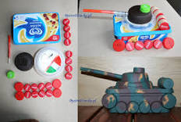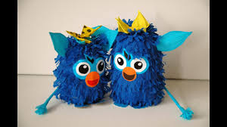

Ćwiczenia logopedyczne usprawniające narządy mowy – język, wargi, żuchwę. Prezentowanie prawidłowej artykulacji głoski ś. Ćwiczenia ortofoniczne na podstawie wiersza B. Szelągowskiej Dbamy o przyrodę.( w ramach zajęć Ćwiczenia buzi i języka u małego smyka)
Dbamy o przyrodę
W parku kwitną na rabatkach
kwiatki kolorowe.
Pod drzewami, wzdłuż alejek,
stoją kosze nowe.
Sia, sio, siu, sia, sio, si –
jakie śliczne mamy dni!
Dzięcioł puka w stare drzewo,
obserwując dzieci,
jak do kosza wyrzucają
po pikniku śmieci.
Sia, sio, siu, sia, sio, si –
jakie śliczne mamy dni!
Jeżyk z liści się wygrzebał,
pyszczek swój zadziera.
Teraz patrzy, jak rodzina
jedzie na rowerach.
Sia, sio, siu, sia, sio, si –
jakie śliczne mamy dni!
A w ogrodzie, obok parku,
słowik cudnie śpiewa.
To z radości – wzdłuż alei
ktoś posadził drzewa.
Sia, sio, siu, sia, sio, si –
jakie śliczne mamy dni!
Nawet słonko, choć wysoko,
jakoś mocniej świeci.
Lubi patrzeć się, jak dbają
o przyrodę dzieci!
Sia, sio, siu, sia, sio, si –
jakie śliczne mamy dni!
Zabawa ruchowa inspirowana tekstem wiersza.
- Ćwiczenia oddechowe Kolorowe kwiatki.
Rodzic daje dziecku kwiaty (żywe lub wycięte z papieru). Zadanie polega na sprawdzeniu, czy kwiat pachnie czy nie. Dzieci wciągają powietrze nosem i wypuszczają ustami, powtarzają to zadanie kilka razy.
- Nauka drugiej zwrotki piosenki Ziemia wyspa zielona,https://www.youtube.com/watch?v=uJBvuP8jEzs

Załącznik nr 1
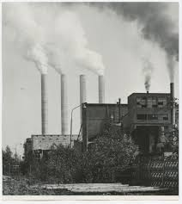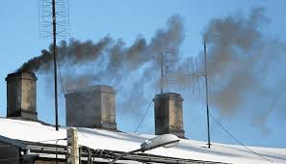

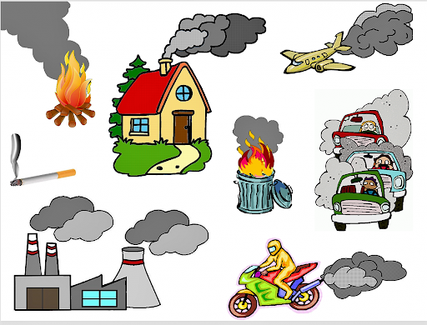
http://siedlec.szkolagminabochnia.pl/czyste-powietrze-wokol-nas/

Temat: Zabawy z Ekologią

DROGIE KNGURKI ZAPRASZAM WAS DO DALSZYCH ZABAW
. Z EKOLOGIĄ

..
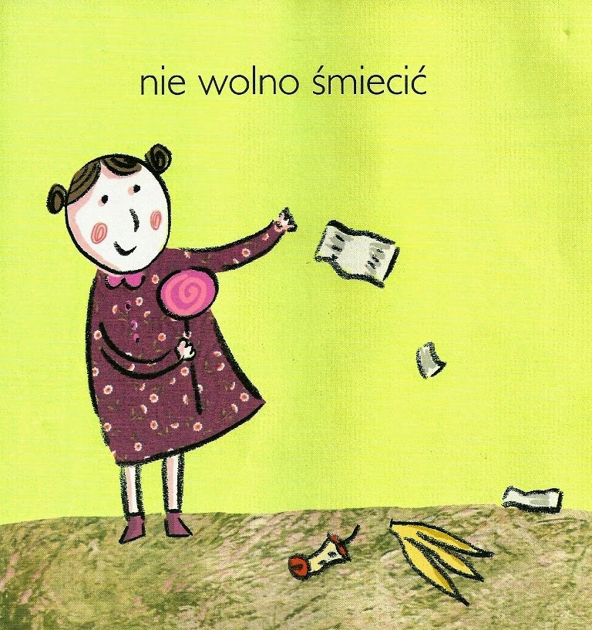
Omów wspólnie z rodzicami ilustracje i zastanów się czy dziewczynka prawidłowo postępuje. Opowiedz jak ty dbasz o ekologię. Przypomnij o odpowiednich kolorach pojemników, do których segregujemy śmieci.
Zabaw się przy ekologicznych piosenkach –MIŁEJ ZABAWY
Link https://www.youtube.com/watch?v=JIEDy5UiRPU
POKOLORUJ DOKŁADNIE POJEMNIKI NA ŚMIECI, PAMIĘTAJ O ODPOWIEDNICH KOLORACH POJEMNIKÓW

